Проверяйте коды маркировки
«Честного знака»
и не сомневайтесь в подлинности и качестве товаров
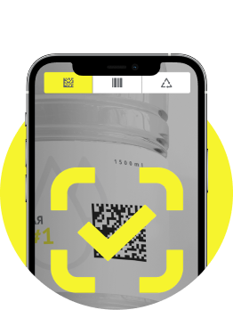

Узнавайте реальный срок годности и состав
Приложение покажет подробную информацию о товаре. Переклеивать этикетки больше не имеет смысла

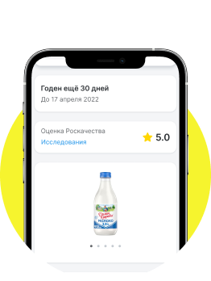

Сообщайте о нарушениях

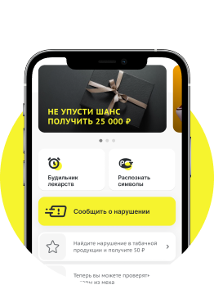

Позаботьтесь о здоровье
Приложение поможет найти нужный препарат в ближайших аптеках
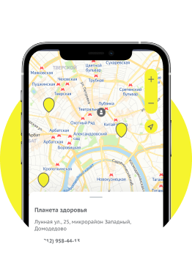

Настройте будильник лекарств
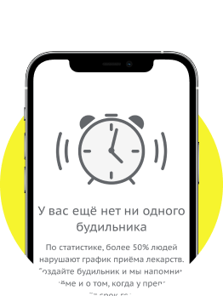

Узнайте всё о символах на упаковке
Приложение умеет распознавать экомаркировку и любые другие значки
